Климаты России. I – вариант

1. Для какого из перечисленных регионов России характерен муссонный климат?

1) Ростовская область 2) Краснодарский край

3) Приморский край 4) Калининградская область

2. В каком из перечисленных городов России среднегодовое количество атмосферных осадков наименьшее?

1)Астрахань 2) Сочи 3)Петропавловск-Камчатский 4) Калининград

3. В каком из перечисленных городов России зимы наиболее холодные?

1) Смоленск 2) Владивосток 3) Мурманск 4) Красноярск

4. В каком из перечисленных регионов России средние температуры воздуха в июле наиболее высокие?

1) Астраханская область 2) Калининградская область

3) Магаданская область 4) Камчатская область

5. В каком из перечисленных городов среднемесячная температура воздуха января наиболее низкая?

1) Мурманск 2) Красноярск

3) Санкт-Петербург 4) Вологда

6. Какой из обозначенных на карте городов расположен в области умеренно-континентального климата умеренного климатического пояса?

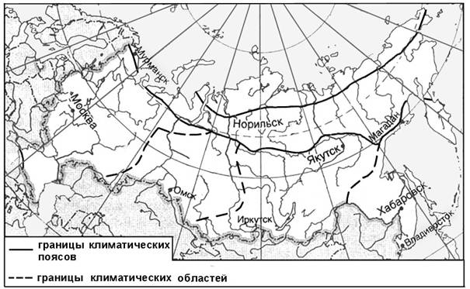

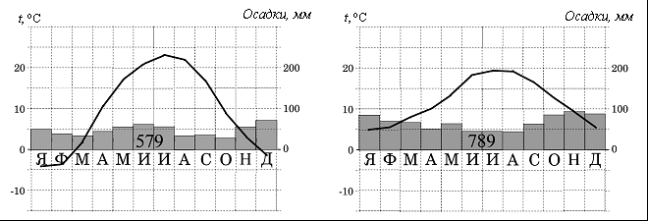7. Используя климатические карты атласа, определите, климат какого из перечисленных городов показан на климатограмме .

1) Ростов-на-Дону

2) Петрозаводск

3) Сыктывкар

4) Архангельск

Климаты России. II - вариант

1. Для какого из перечисленных регионов России характерен муссонный климат?

1) Омская область 2) Хабаровский край

3) Смоленская область 4) Ленинградская область

2. В каком из перечисленных городов России среднегодовое количество осадков наибольшее? 1) Архангельск 2) Астрахань 3) Сочи 4) Якутск

3. В какой из перечисленных областей зимы наиболее холодные?

1) Липецкая 2) Магаданская

3) Псковская 4) Астраханская

4. В каком из перечисленных регионов России средняя температура воздуха в июле самая высокая?

1) Кировская область 2) Республика Калмыкия

3) Ямало-Ненецкий АО 4) Магаданская область

5. В каком из перечисленных городов России средняя температура воздуха в январе наиболее низкая?

1) Мурманск 2) Петрозаводск

3) Верхоянск 4) Омск

6. Какой из обозначенных на карте городов расположен в области континентального климата умеренного климатического пояса?

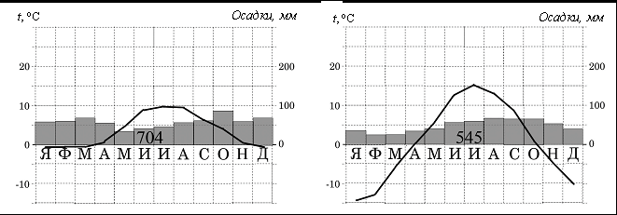7. Используя климатические карты атласа, определите, климат какого из перечисленных городов показан на климатограмме .

1) Архангельск

2) Сочи

3) Калининград

4) Ставрополь

Климаты России. III - вариант

1. Для какого из перечисленных регионов России характерен муссонный климат? 1) Томская область 2) Красноярский край

3) Ростовская область 4) Хабаровский край

2. В каком из перечисленных регионов России зимы наиболее холодные?

1) Республика Татарстан 2) Иркутская область

3) Смоленская область 4) Краснодарский край

3. В каком из перечисленных регионов России средняя температура воздуха в июле самая высокая? 1) Астраханская область 2) Пермский край

3) Чувашская Республика 4) Приморский край

4. В каком из перечисленных регионов России средняя температура воздуха в январе самая высокая? 1) Кировская область 2) Мурманская область

3) Ямало-Ненецкий АО 4) Магаданская область

5. Для какой из перечисленных территорий России, расположенных в умеренном климатическом поясе, характерен резко континентальный климат?

1) Забайкалье 2) Кольский полуостров 3) Приморье 4) полуостров Камчатка

6. На какой из перечисленных территорий среднегодовое количество атмосферных осадков наибольшее?

1) острова Новая Земля 2) Чукотский полуостров

3) остров Сахалин 4) полуостров Таймыр

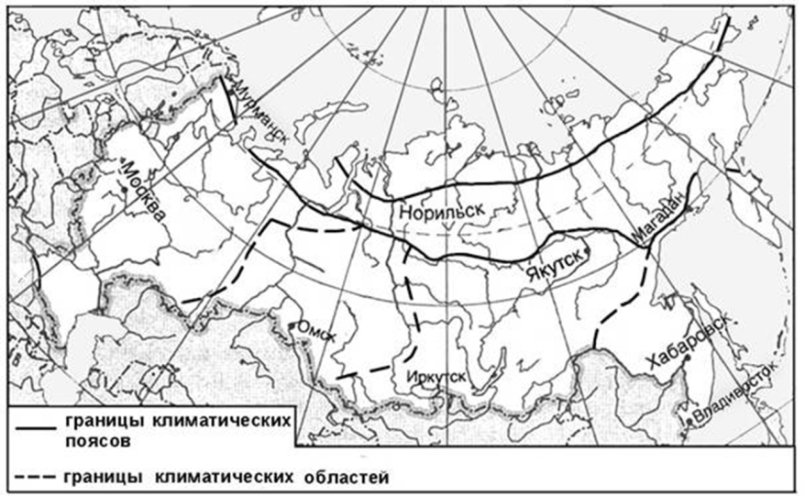7. Какой из обозначенных на карте городов расположен в области резко континентального климата умеренного климатического пояса?

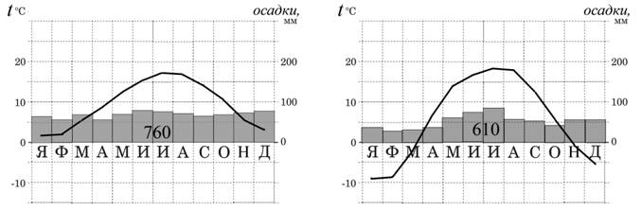8. Используя климатические карты атласа, определите, климат какого из перечисленных городов показан на климатограмме .

1) Астрахань

2) Сочи

3) Нарьян-Мар

4) Курск

I- вариант. Климаты России

1. Какой из показанных на карте городов находится в зоне действия антициклона?

1) Москва 2) Санкт-Петербург 3) Нижний Новгород 4) Ростов-на-Дону



2. В каком из показанных на карте городов в ближайшее время можно ожидать

изменения погоды и выпадения осадков?

1) Ростов-на-Дону 2) Екатеринбург 3) Тюмень 4) Салехард

3. В климатической доктрине Российской Федерации говорится о высокой скорости глобального потепления климата, наблюдаемого в течение последних десятилетий. К возможным последствиям изменений климата в пределах южных регионов Европейской части России относят

1)уменьшение высоты снеговой линии в горах

2)увеличение продолжительности светового дня

3)расширение ареалов распространения хвойных лесов

4)рост повторяемости, интенсивности и продолжительности засух в степной зоне

4. Такие неблагоприятные климатические явления, как засухи, суховеи и пыльные бури, значительно затрудняют ведение сельского хозяйства. Для какой из перечисленных территорий они наиболее характерны?

1) Калининградская область 2) Ямало-Ненецкий АО

3) Республика Карелия 4) Волгоградская область

5. Сель – грязекаменный поток, отличающийся внезапностью возникновения и разрушительной силой. В каком из перечисленных регионов России сели представляют наибольшую опасность?

1) Кабардино-Балкарская Республика 2) Псковская область

3) Оренбургская область 4) Ямало-Ненецкий АО

6. Такие неблагоприятные климатические явления, как засухи, суховеи и пыльные бури, значительно затрудняют хозяйственное использование территории. Для какой из перечисленных территорий они наиболее характерны?

1) Красноярский край 2) Пермский край

3) Камчатский край 4) Ставропольский край

II- вариант. Климаты России

1. Резко континентальный климат умеренного пояса распространён в (на)

1) Восточной Сибири 2) Урале

3) Крайнем Севере Европейской части России 4) Западной Сибири

2. Такие неблагоприятные климатические явления, как засухи, суховеи и пыльные бури, значительно затрудняют хозяйственное использование территории. Для какой из перечисленных территорий России они наиболее характерны?

1) Кировская область 2) Камчатский край

3) Астраханская область 4) Республика Коми

3. Какой из перечисленных городов, показанных на карте, находится в зоне

действия антициклона?

1) Архангельск 2) Сыктывкар 3) Ростов-на-Дону 4) Нижний Новгород



4. Карта погоды составлена на 17 января. В каком из перечисленных городов,

показанных на карте, на следующий день вероятно существенное похолодание?

1) Москва 2) Омск 3) Тюмень 4) Элиста

5. Выберите характеристики, относящиеся к антициклону:

a) Осадки б) Ясная или малооблачная погода

в) Отсутствие ветра г) Неустойчивый характер погоды

6. В климатической доктрине Российской Федерации говорится о высокой скорости глобального потепления климата, наблюдаемого в течение последних десятилетий. Что из перечисленного относится к возможным положительным ожидаемым последствиям изменения климата на территории России?

1) Рост повторяемости экстремальных атмосферных осадков, наводнений; переувлажнение почв в отдельных регионах.

2) Изменение ледовой обстановки, условий освоения арктического шельфа.

3) Увеличение расхода электроэнергии на кондиционирование воздуха в летний сезон во многих населённых пунктах.

4) Оттаивание вечной мерзлоты с ущербом для строений и коммуникаций в северных регионах.

III - вариант. Климаты России

1. Резко континентальный тип климата характерен для:

1) полуострова Ямал 2) островов Новой Земли

3) Восточно-Европейской равнины 4) Забайкалья

2. Снежные лавины – одно из наиболее грозных и опасных природных явлений. В каком из перечисленных регионов России снежные лавины представляют наибольшую опасность?

1) Тверская область 2) Карачаево-Черкесская Республика

3) Чувашская Республика 4) Республика Калмыкия

3. Какой из перечисленных городов, показанных на карте, находится в зоне

действия антициклона?

1) Архангельск 2) Салехард 3) Ростов-на-Дону 4) Москва



4. Карта погоды составлена на 12 апреля 2013 г. В каком из перечисленных

городов, показанных на карте, на следующий день наиболее вероятно

существенное похолодание? 1) Пермь 2) Сыктывкар 3) Омск 4) Тюмень

5. Такие неблагоприятные климатические явления, как засухи, суховеи и пыльные бури значительно затрудняют хозяйственное освоение территории. Для какой из перечисленных территорий они наиболее характерны?

a) Республика Саха (Якутия) б) Калининградская область

в) Приморский край г) Республика Калмыкия

6. В климатической доктрине Российской Федерации говорится о высокой скорости глобального потепления климата, наблюдаемого в течение последних десятилетий. Что из перечисленного относится к возможным положительным ожидаемым последствиям изменения климата на территории России?

1) Рост повторяемости экстремальных атмосферных осадков, наводнений; переувлажнение почв в отдельных регионах.

2) Изменение ледовой обстановки, условий освоения арктического шельфа.

3) Увеличение расхода электроэнергии на кондиционирование воздуха в летний сезон во многих населённых пунктах.

4) Оттаивание вечной мерзлоты с ущербом для строений и коммуникаций в северных региона

I –вариант

1.3 2.1 3.4 4.1 5.2 6. Москва 7.1

II - вариант

1.2 2.3 3.2 4.2 5.3 6. Омск 7.1

III – вариант

1.4 2.2 3.1 4.2 5.1 6.3 7. Якутск 8.4

I –вариант

1.4 2.1 3.4 4.4 5.1 6.4

II- вариант

1.1 2.3 3.3 4.1 5.б,в 6.2

III- вариант

1.4 2.2 3.2 4.3 5.2 6.2